２０１7年 春
ジュニアキャンプ

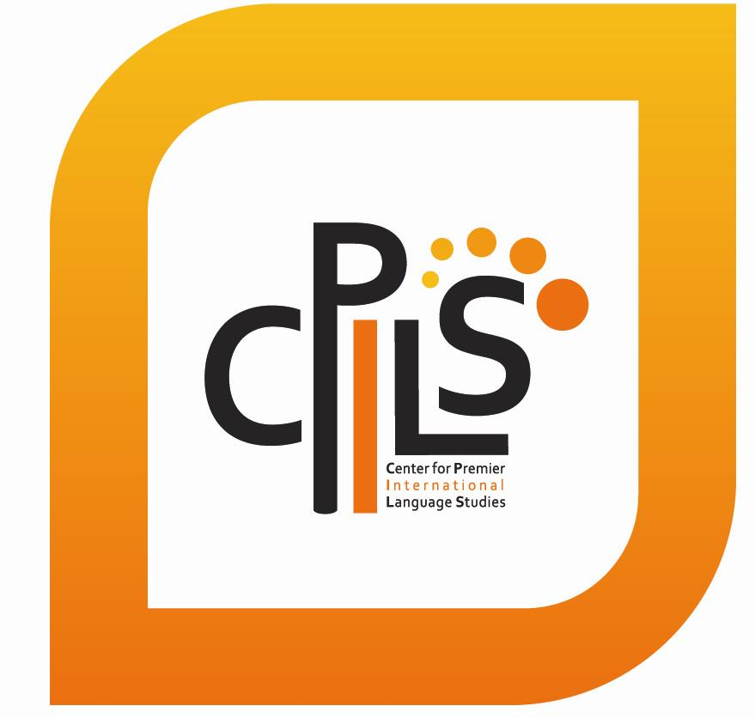

201７年3月2５日（土）出発予定

＜お問い合わせ＞

CPILS春のジュニアキャンプの特徴
- 国際的視野を広め、貴重な海外生活を将来の糧に
ジュニアキャンプを通じて生活習慣や文化の違いを肌で感じ、驚きと感動を体験し、さまざまな発見をすることがかけがえのない経験となります。プログラムの一環として現地の孤児院を訪れ、フィリピンの子供達へ日本の文化を絵本や紙芝居などで紹介して頂きます。

- 徹底した学習管理システム
マンツーマンレッスンでは、英語４技能（話す、聞く、読む、書く）の中で苦手な部分を重点的に学習します。グループレッスンでは、多様な教材や主題を対話形式で相互意見を取り交わして進行されるのでレッスンが楽しく、状況別会話能力を養うことができます。また自分の英会話力を他の学生と比較評価することができて自分の能力向上の機会にもなります。１日スケジュール終了後には、担当ガーディアンが復習形式で学習進行状況を確認しレポートを作成して、翌日のレッスンをより効果的に導きます。

- 不慣れな海外生活もガーディアン先生がいれば安心
ガーディアンとは、子供たちが不慣れな海外生活を安心して安全に過ごせるようにお世話するフィリピン講師を指します。セブ空港到着から帰国までの間、生徒と一緒に生活しながら、授業面、生活面をサポートします。また、生徒と同じ部屋を使用するので、例えば子供が体調不良や病気気味なときも敏速な対応が可能となります。もちろん課外授業など学校外での行事のときも子供たちと付添いながら海外生活でのアドバイス等をします。
（ガーディアン先生１人に対して子供２～３人の組み合せとなります。）

- セブを楽しむ！豊富なアクティビティ
週末は、セブ島自慢のエメラルドグリーン色の海をバンカーボートで周遊しながら、熱帯魚やサンゴが観察できるシュノーケリングツアーや現地の子供たちと遊ぶ孤児院訪問など様々な楽しいアクティブティを用意しております。

- 日本オフィスのスタッフ引率
成田空港ご利用の場合は、CPILS日本オフィスのスタッフがお子様の空港チェックインの手続き、機内での日本語サポートを行います。また、帰国時も現地空港での搭乗手続きから成田到着までスタッフが引率致します。
（利用予定の航空会社：フィリピン航空 成田発着 直行便）

●スケジュール（下記の日程が変更になる場合がありますので、ご了承下さい。）

11泊12日間コース
3/25(土) | セブ到着→宿舎チェックイン | 4/1(土) | リゾート
3/26(日) | アイランドホッピング | 4/2(日) | ショッピング＆ランチ(外食)
3/27(月) | レベルチェックテスト＆  オリエンテーション | 4/3(月)  ～4/4(火) | レッスン  ※4/3(月)は放課後、卒業式があります。
3/28(火)～  3/31(金) | レッスン  ※3/31(金)放課後、孤児院もしくは  小学校訪問があります。 | 4/5(水) | 帰国

●１日の英語レッスン（月～木までは各５０分、金曜日は40分授業）
 | 7:00-7:50 | 朝食 |  | 7限目 | 14:50-15:40 | 1:4クラス | 50分
１限目 | 8:00-8:50 | グループクラス | 50分 | 8限目 | 15:50-16:40 | 1:8クラス | 50分
２限目 | 9:00-9:50 | 1:1 クラス | 50分 | 9限目 | 16:5017:40 | 1:1 クラス | 50分
３限目 | 10:00-10:50 | 1:1 クラス | 50分 |  | 17:4018:40 | 夕食
4限目 | 11:00-11:50 | 1:8 クラス | 50分 | 校内  アクティビティ | 18:40-20:40 | 水泳＆ダンス  ＆スピーチ練習 | 120分
 | 11:50-12:50 | 昼食 |  | ホームワーク | 21:00-22:00 | 読書、日記 | 60分
5限目 | 12:50-13:40 | 1:1 クラス | 50分 |  | 22:00 | 就寝
6限目 | 13:50-14:40 | 1:1 クラス | 50分
＊参加人数によってグループレッスンの組合せが変更になる場合があります。ご了承ください。

●開催予定のアクティブティ

□アイランドホッピング
□孤児院訪問
□リゾートホテル（レストランにてランチ、プール）
□ショッピング (ランチ、外食)

※アクティブティは天候により変更になる場合がございます。

●プログラム詳細

学校名 | Center for Premier International Language Studies (CPILS)  (センターフォー プリミア インターナショナル ランゲージ スタディーズ)
滞在先 | CPILS専用寮３人部屋 ガーディアン先生と同室 （男女別）
食事条件 | 学生食堂による１日３食（朝昼夕）バイキング形式  ＊ジュニアキャンプの全日程は食事付きです。（移動日は除く）
出発日 | ２０１７年３月２５日（土）予定 | 帰国日 | 201７年４月５日（水）予定
日本発着空港 | 成田国際空港 第２ターミナル
利用航空会社 | フィリピン航空 直行便
キャンプコース期間 | １１泊1２日間コース予定
参加条件 | 新小学５年生～中学３年生の男女で  セブ島の生活環境を理解して、集団行動及び学校の規則が守れる方。
募集人数 | ２０名
募集期間 | ２０１７年２月2２日（水）まで
料金 | 215,000円
料金に含まれるもの | 登録代、授業料、宿泊代、食事代、全アクティビティ参加代、施設使用料、ガーディアン代、学生許可書登録代、テキスト代、光熱費、部屋保証金、  付添サービス代（日本発着）、日本語サポート代、セブ空港税、おやつ代
注）海外留学保険に未加入の方は、ご参加頂けませんのでご了承下さい。

＜含まれないもの＞
往復航空券代、燃油サーチャージ代、成田空港税、WEG申請代、海外傷害保険代、

＜航空券代金目安＞
フィリピン航空往復直行便 成田発着  (日程変更不可) | 大人：58,000円  子供：43,500円(出発時11歳以下)
成田空港税＋燃油サーチャージ代  (9月現在) | 大人：4,290円  子供：3,250円 (出発時11歳以下)  （今後航空会社より変更がある場合があります。）

＊燃油サーチャージは、今後航空会社より若干の変更となる場合が御座いますので、目安として
お考え下さい。

＜WEGについて＞
１５歳未満の子供が親権者の付き添いなしでフィリピンへ入国する場合は、出発前にＷＥＧビザの認証が義務づけられております。お申込後にWEG申請書類をお送りします。＊詳しくはお問合せ下さい。

－ＷＥＧ申請の必要書類－
- WEB申請料 ３０,０００円
- 扶養・保証の同意宣誓供述書（原本1部）
- WEG申請書（原本1部）
- 子供の証明写真 ２枚（パスポートサイズ4.5c m×3.5cm）
- 供述書にサインした親のパスポート原本または運転免許書コピー(1部)
- 子供のパスポートコピー（コピー1部）
- 戸籍謄本（原本１部）（英訳1部）
- 委任状（1部）
- 印鑑証明書

＊②③⑧の書類と⑦の英訳書類は、CPILS日本オフィスより入手可能です。

申請にあたり、東京のフィリピン大使館が管轄する地域以外にお住いの方は、各自で
WEG申請して頂く場合がありますので、ご了承下さい。

Ｑ＆Ａ

●授業内容を教えてください。
マンツーマンレッスンは英会話に重点を置いた授業を行います。英会話に必要な、聞く、
考える、話すを初歩的な部分からレベルに合せて学習していきます。グループレッスンでは、
役割分担して行うロールプレイや生徒同士のペアーを組んでゲーム式な英語学習をします。

●子供は全然英語が話せませんが、参加できますか？
英語が話せない人のためのマンツーマン授業です。先生を１人占め出来て、自分のレベルに
合った授業を行います。またグループレッスンも同じ年頃の子どもたちと同じ英語レベルなので、授業が難しいと感じることは少ないです。ジュニアを担当する先生たちは、子供慣れしているので、楽しく学べる英語を教えてくれます。さらに出発から帰国まで日本人スタッフが付添しておりますので、困ったことがあれば日本語で相談もできます。

●食事内容を教えてください。
好き嫌いはありますが、一般的に子供が好むハンバーグ、カレー、スパゲティー、唐揚げ、
炒飯など日本食が組み込まれた献立です。朝は軽食としてパン、サラダ、ハム、ソーセージ
など。昼食と夕食は、揚げ物、炒め物、ご飯、スープなど全５品のバイキング形式となります。
インスタント食品を持たせてあげると現地で重宝します。

●滞在方法は？
ガーディアン先生と子供２名が１室で生活します。お部屋には、トイレ、シャワー、ベッド、
勉強机、クローゼット、エアコン、テレビ、コンセントがあります。

●ジュニアキャンプのお勧めポイントを簡単に教えてください。
授業内容が一般コースにくらべ子供の体力、気力、精神力を考慮しながらバランス良く授業進行していきます。さらに担当ガーディアン先生が毎晩子供の学習進歩をチェックして翌日の授業がより効果的に行えるようレポートを作成します。週末のアクティブティでは、セブの自然豊かな場所で遊ぶシュノーケリングツアーや異文化交流が体験できる孤児院訪など、他校には真似することのできないＣＰＩＬＳの特別プログラムです。

●子供が１4歳以下でフィリピンへ単独入国できませんが、親の付き添いが必要ですか？
成田空港ご利用であれば、親の付き添いは必要ありません。学校のスタッフが引率致します。
引率には、事前にフィリピン大使館へＷＥＧ申請が必要となります。ＷＥＧ申請も学校スタッフが代理申請致します。（別途30,０００円）但し、東京のフィリピン大使館が管轄する地域以外にお住いの方は、各自でWEG申請して頂く場合がありますので、ご了承下さい。

【申込から出発までの流れ】
↓ | 概要 | 用途 | 期日
STEP 1 | 申込 | 申込用紙をFAXまたは郵送にてお送り下さい。  *定員になり次第、募集終了となります。 | 2/22(水)
STEP 2 | ビザ書類  送付 | WEGビザ申請に必要な書類を期日までに  郵送にてお送り下さい。 | ２/２４(金)
STEP 3 |  | 参加者個人プロフィール提出 | 2/24(金)
STEP 4 | WEG申請日 | 弊社担当者が比大使館へWEGビザ申請します。 | 3/1(水)頃
STEP 5 | ハンドブック  送付 | スチューデントハンドブック（留学の手引き）を  お送り致します。 | 10日前頃
STEP 6 | 出発 | 成田空港へ集合後、スタッフ引率でセブ島へ  出発します。 | 3/25(土)

【ジュニアキャンプ申込後のキャンセル規定について】
申込後のCPILSジュニアキャンセル料
用途 | 取消料
出発日よりさかのぼり30日目以降から３日目前に解約された場合 | ￥30,000
出発日よりさかのぼり２日目以降から当日に解約された場合 | ￥50,000
出発後の解約にされた場合 | 留学費用の１００％

申込後の航空券キャンセル料
用途 | 取消料
申込後で3/1(水)以降に解約した場合 | ￥３０,０００
無連絡不参加/キャンプ開始後 | 航空券代金の１００％
＊3/1(水)PM6:00までの解約は無料です。但し、航空会社より早期発券依頼があった場合は
取消料30,000円が掛かります。

【WEGビザ申請の方】
3/1（水）以降は、WEGビザ申請代の返金がありませんので、ご了承下さい

ＣＰＩＬＳ校則・規約同意書

CPILS(Center for premier International Language Studies)の生徒として下記の学校校則・規約にご同意の上、お申込み頂きます様、お願い致します。

- このキャンプは英語を集中して学習するための合宿となり、遊び目的の旅行とは異なります。
親御様は、必ずお子様へキャンプ目的、内容をお伝え頂き、お子様も同意の上ご参加ください。

- キャンプ期間中、携帯電話、ゲーム、漫画、パソコン、I-Pad、音楽機器等の勉強目的以外の遊戯具の使用を禁止致します。これらをお持ちの場合、キャンプ期間終了までスタッフがお預かり致します。

- キャンプ中、学校スタッフ、先生の指示に従うようにして下さい。

- 他の生徒さんへ迷惑をかけるような行動をした場合、親御様へ報告し改善が見られない場合、退学処分となる事があります。

- 異性間の部屋の出入り、寝泊り又は、他の生徒の部屋への入室は禁止します。
違反した場合の罰則：１回目（文書で警告）、２回目（退学処分）

- 部外者を学生の部屋に泊めることは出来ません。
学生専用寮または学校提携ペンション寮の部屋へ友人や知り合いなどを宿泊させることは学校の規則で禁止されています。もしこれを違反した場合はCPILSから追放（退学）となります。
校内は警備のため、常時監視カメラ（CCTV）が作動しております。

- 窃盗や他にいかなる犯罪（喧嘩、売春、その他）に関わるようなことは致しません。
地元の警察によって逮捕され、そして起訴、有罪であると裁決された場合は、CPILSからの追放（退学）になる場合があります。

- 火災の原因となる器具は学生寮内で使用しません。
ガスストーブ、電気ストーブなどの火災の原因となる器具は部屋の中での使用を禁止します。
万が一、この違反者を見つけた場合は警告を与えます。また、装置はすぐスタッフによって没収され、
帰国時にお返し致します。
これは同じくCPILS学生寮以外のペンションに滞在している生徒さんにも適用されます。

- 学生寮、ペンションの部屋で料理をすることは禁止されています。
違反者は学生寮あるいはペンションから直ちに追放となります。
万が一、部屋の中で火災などを起こした場合はすべてご自身での責任となります。

10.それぞれの生徒は身の回り品を自分自身の責任において管理をします。
CPILSはお金や携行品の損失（盗難）あるいは損害が発生しても一切責任を負えません。
多額な現金を所有されている生徒はガイダンスルーム内にある貸し金庫をご利用下さい。

11.未成年者の学校内へのお酒の持込、飲酒、喫煙、ギャンブルは絶対にしません。
学校内へのお酒の持ち込み、飲酒、喫煙や賭け事は一切禁止されております。
そのような行為を発見した場合は、お酒は没収致します。警告も与えられます。

12.安全目的で学生寮の円満な管理を維持する為にCPILSには一般学生と学校の福祉の為に予告無く方針などを変える権利をもっています。

13.CPILSの学生寮規則ではいかなる理由があっても二回目の違反者はどんな学生でも追放する権利を持っています。

14.CPILSは書面の警告あるいは追放を公表します。そして日本のエージェントやご両親にそのコピーを送る権利を持っています。

